Мероприятия МБОУ «Билярская СОШ» Алексеевского муниципального района, посвященные Всероссийскому физкультурно-спортивному комплексу
«Готов к труду и обороне» (ГТО), на период с 20 февраля по 26 февраля 2015 года
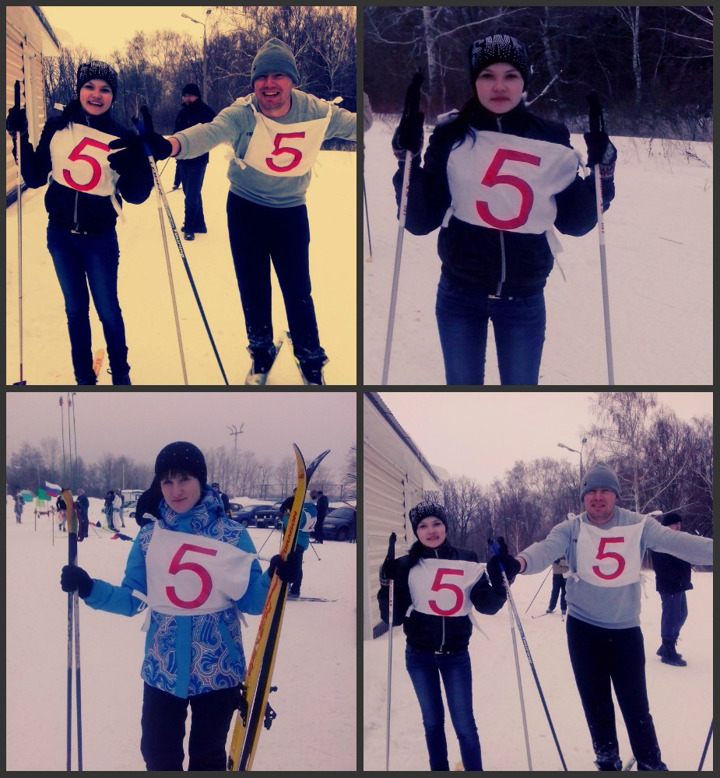
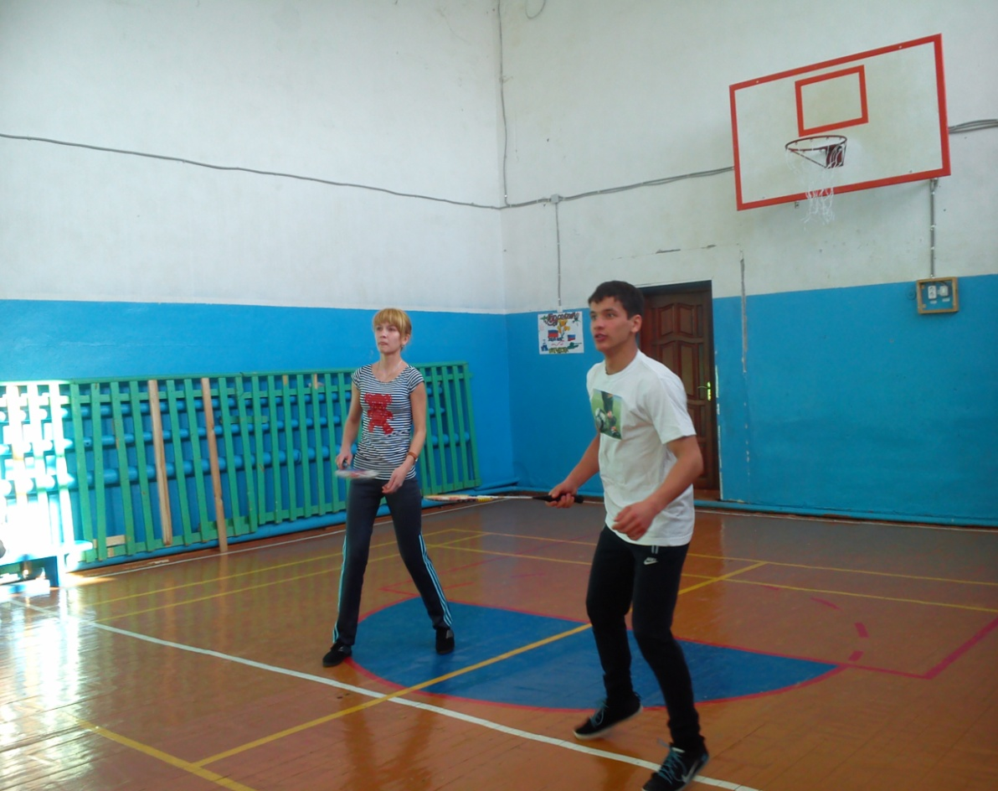

В субботу, 21 февраля 2015 г. на территории Лыжной базы в п.г.т. Алексеевское прошли соревнования по лыжной эстафете на Кубок М.С.Шляпникова в рамках VII Спартакиады среди предприятий и организаций Алексеевского муниципального района. В эстафете приняло участие 18 команд (72 чел.).
Наши лыжники заняли 3 место среди школ района. Молодцы!
А так же в центре развития бадминтона в Алексеевском районе на базе АСОШ№3 состоялось Первенство ДЮСШ Алексеевского района, так же это первенство стало отборочным соревнованием в Центральную лигу по бадминтону. В первенстве приняли участие 2 возрастные группы: 2004 г.р.и мл. и 2003-2002г.р. (Одиночные категории)
Призерами нашей школы стали: 2 место Ильин Никита (Билярск)
2 место Рузанова Анна (Билярск)

